EL MAR DELS SOMNIS

Hi havia una vegada dos germans, en Samuel, que tenia baixa visió, i la Laia de 9 i 11 anys, vivien en un poblet molt bonic que es deia Roca Màgica.

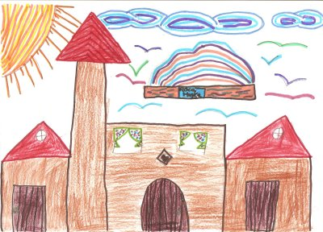

Era un dia d’estiu molt calorós i com cada dia anaven a fer submarinisme a la platja. Els dos germans eren uns experts nedadors, i els seus pares confiaven molt en ells.
Com cada dia es van col·locar les ulleres d’aigua, el tub per respirar i els peus d’ànec. Buscaven petxines maques i originals per col·lacionar-les. Al fons del mar hi havia peixos de molts colors, pedres de tot tipus, petites i grans, algues marines, pops, cavallets de mar, etc. En Samuel i la Laia es trobaven molt agust envoltats d’aquests essers marins.

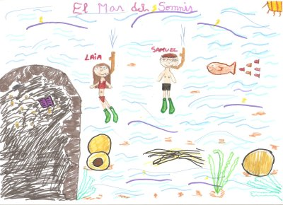

Quan portaven una estona submergits van notar una corrent d’aigua calenta que els va anar portant fins a una petita cova en la que podien respirar. Es van quedar molt sorpresos perquè no sabien què havia passat. De casualitat dintre de la cova passava un peix bombeta. La Laia li va demanar permís: -Senyor Bombeta: Què ens pot il·luminar per veure que hi ha en aquesta cova?
El peix li va contestar: -Amb molt de gust!!

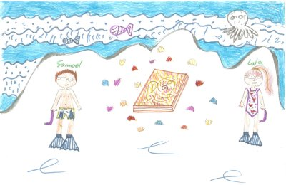
De cop van veure milers de petxines de molts colors i entre elles hi havia un llibre aquàtic.

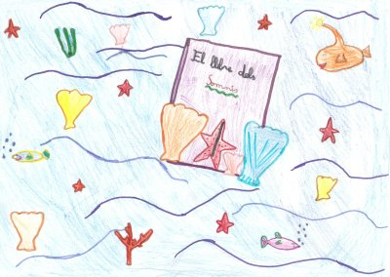

En Samuel va obrir el llibre, el va tocar i va notar que era un llibre diferent. Era un llibre màgic. Un llibre de somnis.
El llibre només calia tocar-lo per imaginar la seva història. En Samuel i la Laia van notar que ja no estaven a la cova, eren a l’època dels dinosaures, van sentir un gran neguit perquè no sabien què estava passant.

